**PRAKTIKUM KEAMANAN KOMPUTER**

**PRAKTIKUM 5**

**PORTSENTRY**



**Oleh :**

**Nama : AJENG MEIKOWATI**

**NIM : 1600631009**

**Kelas : MI**

**JURUSANMANAJEMEN INFORMATIKA**

**FAKULTAS TEKNIK**

**UNIVERSITAS MUHAMMADIYAH JEMBER**

**2016/2017**

Langkah-Langkah

1. Install Portsentry

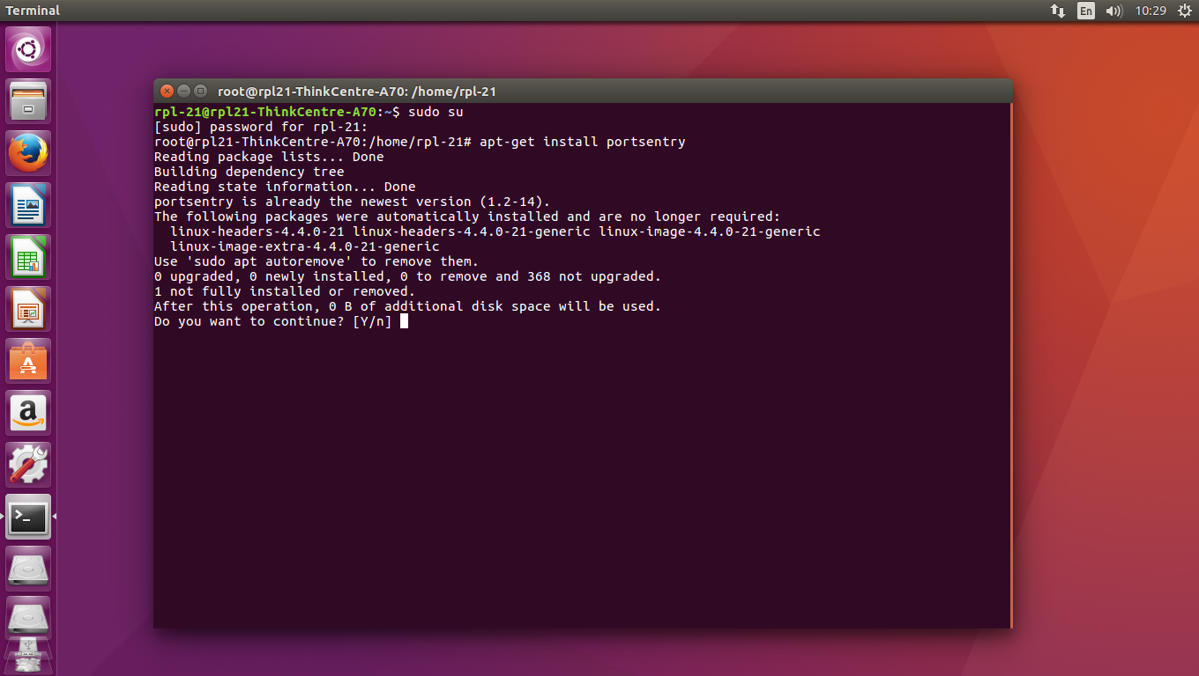

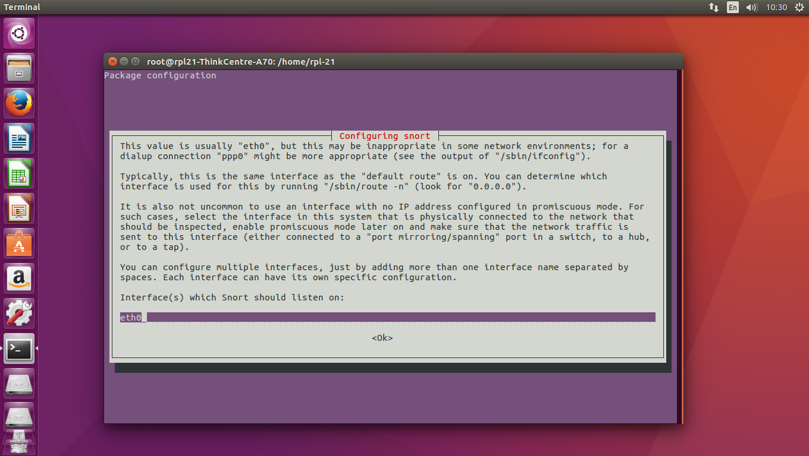

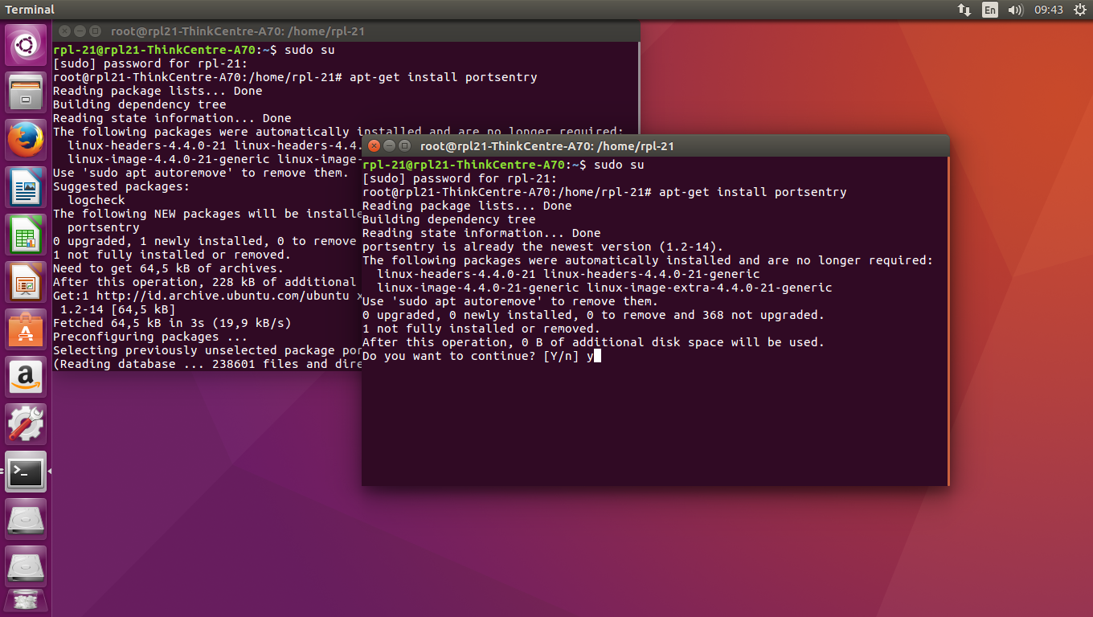

1. Melihat konfigurasi portsentry

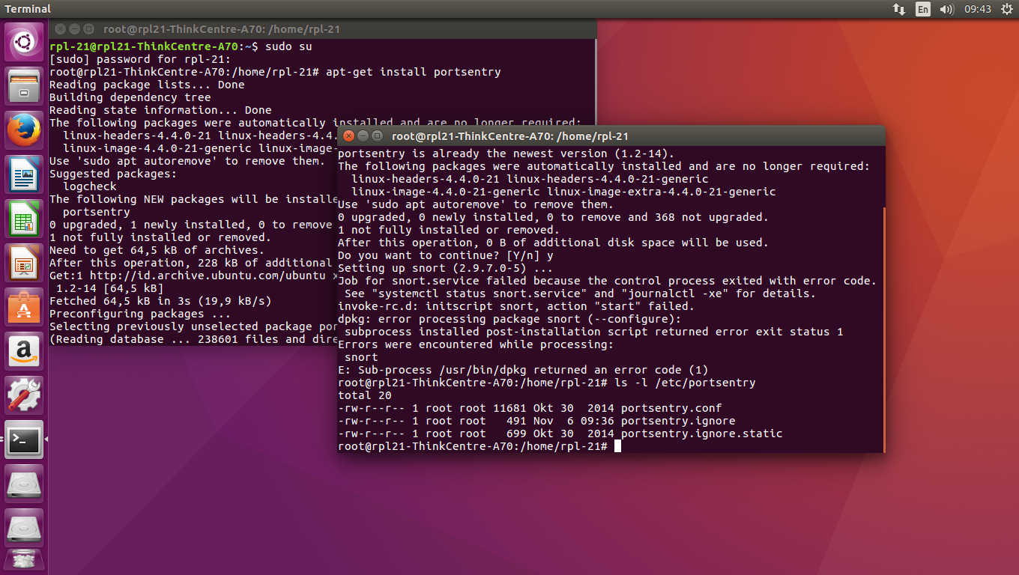

1. Ada 3 file konfigurasi portsentry yaitu : nano portsentry.conf, nano portsentry.ignore, nano portsentry.ignore.static

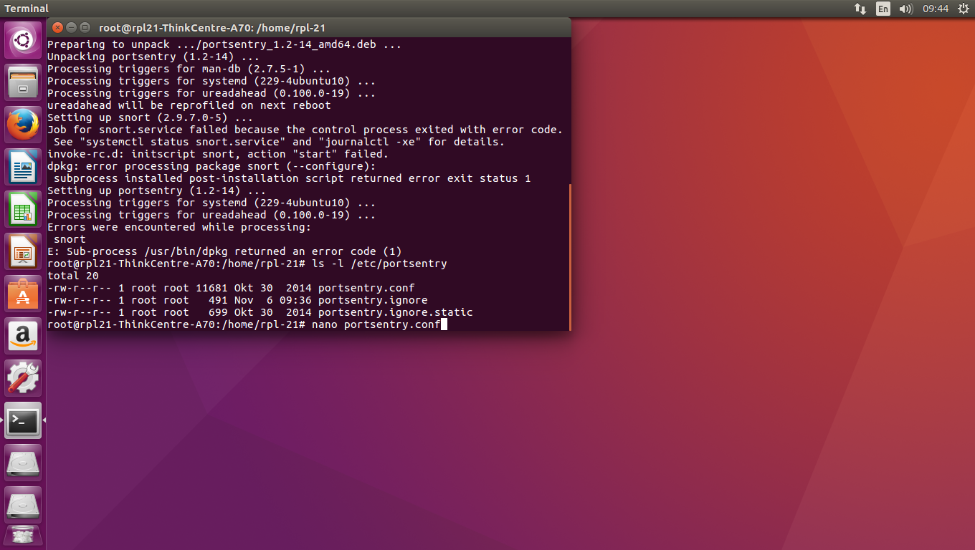

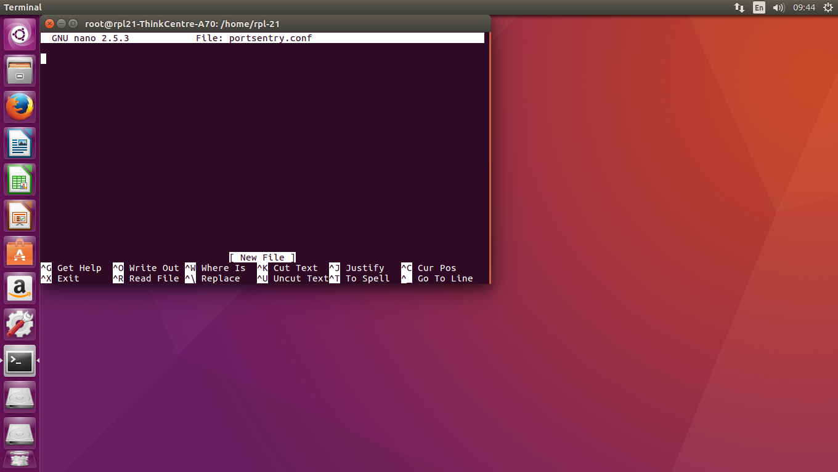

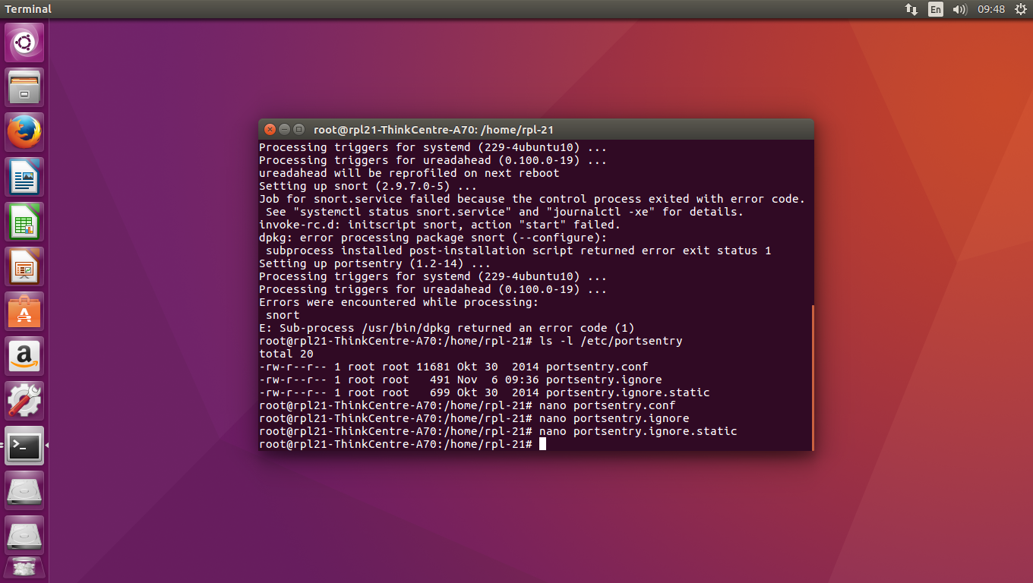

1. Melihat pesan yang dibuat portsentry

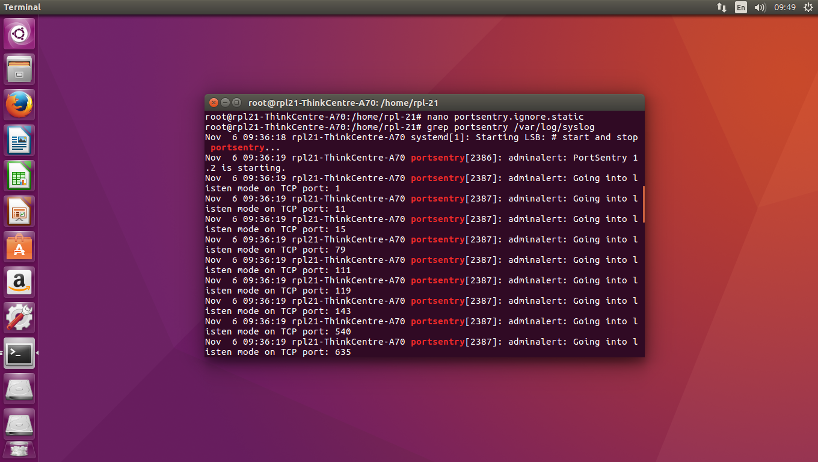

1. Menjalankan portsentry baik manual maupun otomatis

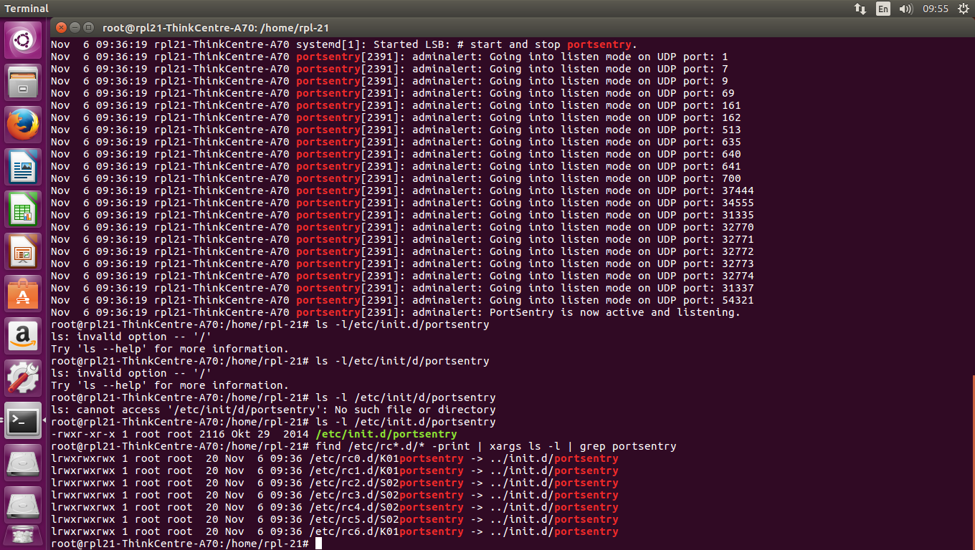

1. Menjalankan dan menghentikan portsentry secara manual

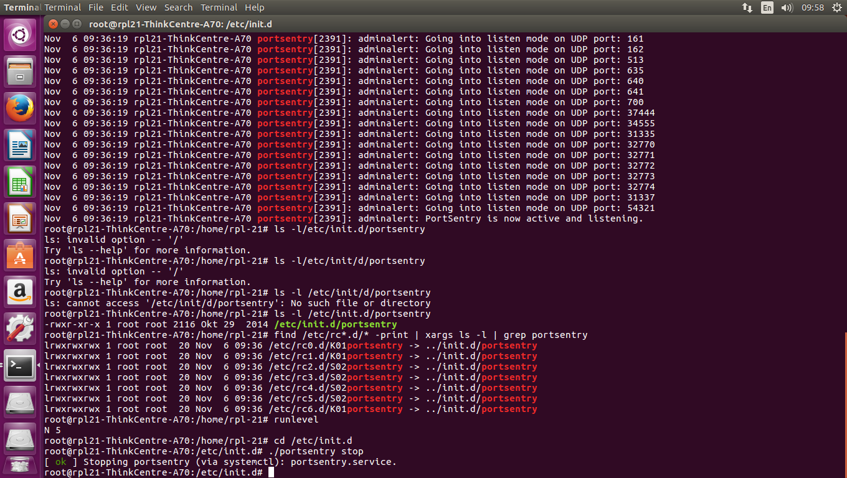

1. Ngecek portsentry sedang jalan apa tidak

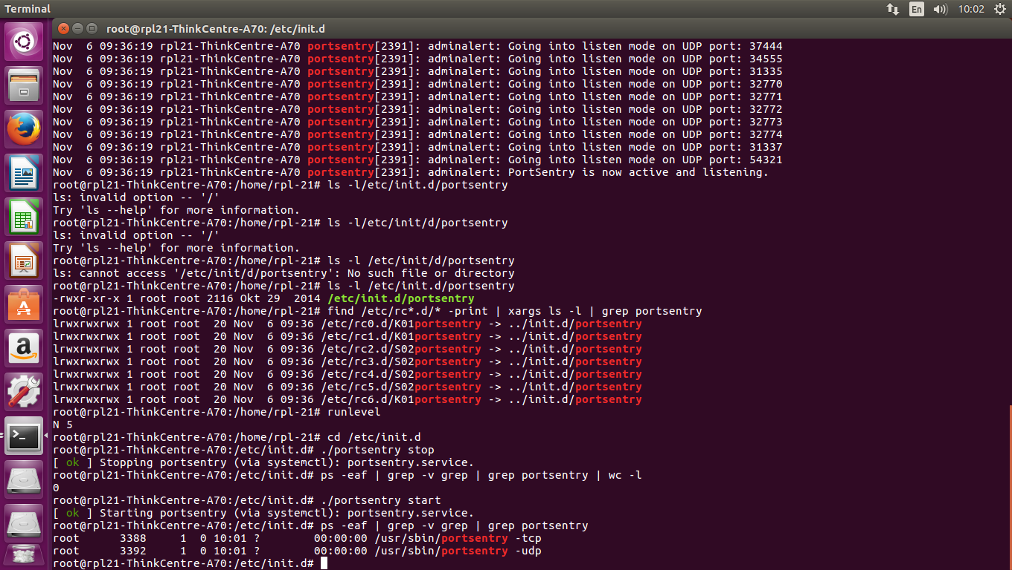

1. Cek status portsentry

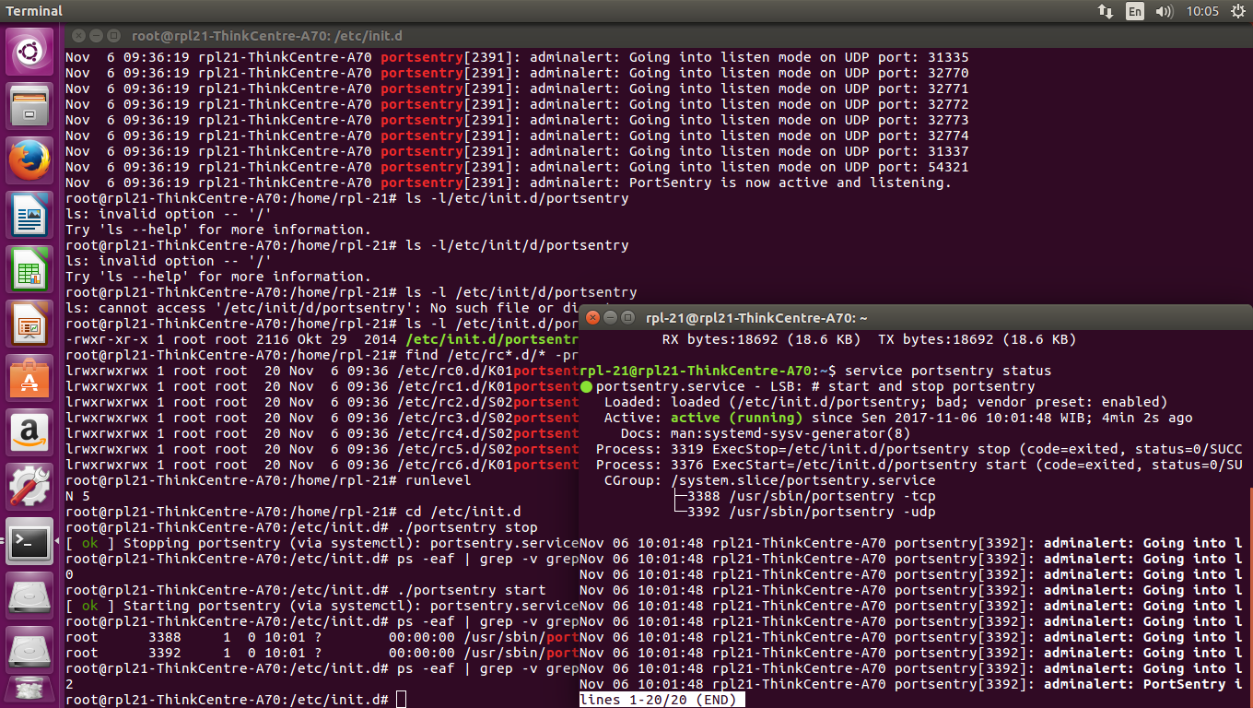

1. Untuk melakukan scanning dengan nmap

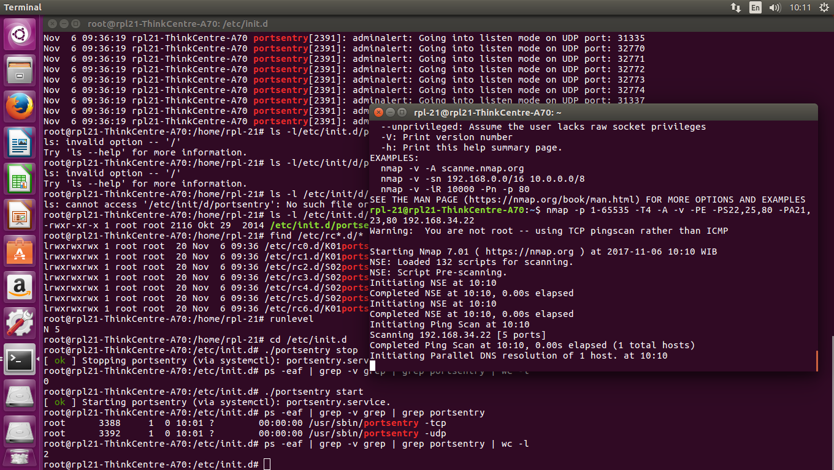

1. Untuk mencari data serangan yang dibuat oleh port sentry

